ЛГТН-38.1 |  | Пергола с качелями
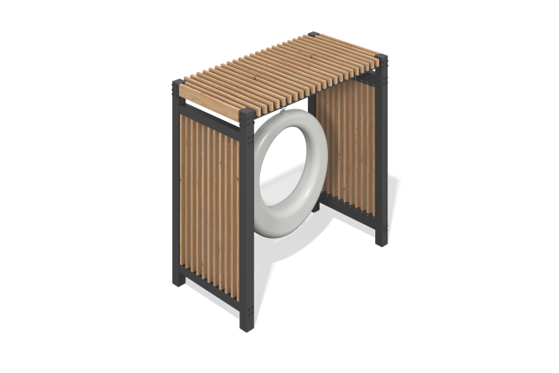

Размеры, мм: | 1310x2500x2500 | Вес, кг: | 0
Характеристики материалов
Материалы: дерево хвойных пород - сосна, металл.
Комплектация: опорные столбы - 4 шт., каркас - 1 шт., подвес - 1 шт., комплект крепежа - 1 шт.
Опорные столбы беседки выполнены из профильных металлических труб сечением 120х120 мм с толщиной стенки 3 мм. Каркас беседки изготовлен из профильных металлических труб сечением 100х100 мм с толщиной стенки 3 мм и профильной трубы 80х40 мм с толщиной стенки 3 мм. Заполнение каркаса и крыши представлено в виде строганых досок сосны 35х90х6000 мм.
Подвес с подсветкой прикрепляется к крыше. Подвес изготовлен из 3D-пластика: линейный полиэтилен низкой плотности для ротоформования (ротационного формования), который не выгорает и не разрушается под воздействием солнечных лучей. Температура использования в диапазоне от -60 до +60 градусов по Цельсию.
В оборудовании используется крепеж из нержавеющей стали. Выступающие части резьбовых соединений и открытые части труб закрыты пластиковыми заглушками.
Покрытие элементов:
- металл - горячий цинкогрунт, порошковая краска;
- брус - грунтовка лессирующая, водно-дисперсионный лак.

